

documentación del proyecto sistema de toma de decisiones

ARQUITECTURA DEL SISTEMA



12 de junio de 2020

TRABAJO COLABORATIVO

ERIKA MARTINEZ - MIRON

INTEGRANTES:

José Eduardo González Barbosa - 201558391

email: jose.eduardo.gonzalez.barbosa@gmail.com

Luis Angel Amador Ortiz - 201629266

email: luis210298@gmail.com

Cristhian Anthony Apolinar Moctezuma - 201535023

email: yeidensss@gmail.com

Jiuber Monfil Quijano - 201624306

email: jiubermq97@gmail.com

Jasan Azael Hernández Bautista - 201509844

email: jasan.hernandez@alumno.buap.mx

Contenido

1. Introducción. 2

1.1. Propósito. 2

1.2. Ámbito del sistema. 2

1.3. Definiciones, Acrónimos y Abreviaturas. 2

1.4. Referencias. 3

1.5. Visión general del documento. 3

2. Descripción General. 3

2.2. Funcionalidades del sistema. 4

2.3. Características de los Usuarios. 5

2.4. Restricciones. 5

2.5. Suposiciones y Dependencias 6

2.6. Requisitos futuros. 6

3. Requisitos Específicos. 6

3.1. Funciones. 6

3.2. Requisitos de Rendimiento. 8

3.3. Restricciones de Diseño. 8

3.4. Atributos del Sistema. 8

4. Modelado de metodologías centradas en el proceso (Workflow). 9

5. Desarrollo de casos de uso. 17

# 1. Introducción.

Este documento es una Especificación de Requerimientos de Software (ERS) para el proyecto “Plataforma de toma de decisiones”.

La presente ERS cumple con los lineamientos que se encuentran establecidos en el estándar “IEEE Recomended Practice for Software Requirement Especification ANSI/IEEE 830-1998”.

## 1.1. Propósito.

El siguiente documento tiene como propósito principal especificar todas las especificaciones, funcionalidades y restricciones del sistema que se desean desarrollar.

El ERS va enfocado a todos los usuarios quienes requieran mejorar la colaboración de participantes en un equipo de trabajo enfocado al mundo laboral.

Esta aplicación web está basada en una plataforma de trabajo colaborativo que permita mejorar el desempeño de los participantes de un equipo asignando roles basado en la personalidad y actitud de los integrantes, todo bajo ciertas especificaciones y lineamientos generales.

## 1.2. Ámbito del sistema.

En general existen sistemas que permiten administrar equipos de trabajo, sin embargo, no facilitan la creación de estos ya que los usuarios deben asignar roles y muchas veces no son los correctos por la personalidad y actitud de que cada uno, esto suele causar conflictos en la realización de actividades, objetivos y de la visión del proyecto. Por lo tanto, el ámbito del sistema es permitir a los usuarios crear equipos de trabajo basándonos en el artículo “How to Build a Great Team” (S. Elhajj, 2015) el cual nos dice que un número óptimo de participantes está entre 4 – 6, además de que el software determine los roles óptimos para cada integrante basándose en la personalidad y actitud.

## 1.3. Definiciones, Acrónimos y Abreviaturas.

Las siguientes tablas (Figura 1.0, Figura 2.0) muestran definiciones y acrónimos importantes para la descripción del sistema.

Definiciones:

|  |  |
| --- | --- |
| Plataforma de toma de decisiones | Tipo de software utilizado en el desarrollo de proyectos donde los roles de los integrantes son ajustados a su personalidad y actitud, es de tipo comercial y es privativo. |
| Rol | Función que una persona desempeña en un lugar o en una situación. |
| Test | Prueba de confrontación, especialmente la que se emplea en pedagogía, psicotecnia, medicina, etc., para evaluar el grado de inteligencia, la capacidad de atención u otras aptitudes  o conductas. |
|  |  |

Figura (1.0) Tabla con las definiciones importantes del sistema Plataforma de toma de decisiones.

Acrónimos:

|  |  |
| --- | --- |
| IEEE | Instituto de Ingeniería Eléctrica y Electrónica. Asociación mundial de ingenieros dedicada a la estandarización y el desarrollo en áreas técnicas. Práctica recomendada para la especificación de requisitos de software |
| ERS | Especificaciones de Requerimientos de  Software. |
| S.O. | Sistema operativo. |

Figura (2.0) Tabla con los acrónimos importantes del sistema Plataforma de toma de decisiones.

## 1.4. Referencias.

IEEE Recommended Practice for Software Requirements Specification. ANSI/IEEE std. 830-1998.

Harvard Business. (2004). Cómo crear equipos efectivos. Barcelona. España: Ediciones Deusto.

## 1.5. Visión general del documento.

Este documento contiene 3 apartados. En primera instancia tenemos la “Introducción” donde se muestra a grandes rasgos la especificación de recursos del sistema. Por consiguiente, encontramos la “descripción general”, en este apartado encontramos más específicamente la descripción del sistema con la idea de conocer sus funcionalidades, restricciones, limitantes y detalles de este. Finalmente, como apartado 3 tenemos los “Requisitos Específicos”, donde se aclara de forma detallada los requisitos importantes para el funcionamiento del sistema.

# 2. Descripción General.

En esta sección se mostrará una descripción general del sistema “Plataforma de toma de decisiones” que describen todos aquellos factores que afectan al producto y a sus requisitos. No se describen los requisitos, sino su contexto. Esto permitirá definir con detalle los requisitos en la sección 3, haciendo que sean más fáciles de entender.

2.1. Perspectiva del producto.

La aplicación Web interactúa con una base de datos que contiene los Test de personalidad y actitud, además que permite almacenar los equipos e integrantes de forma segura. Se puede considerar como un producto independiente ya que como se mencionó anteriormente son pocas las plataformas que permiten asignar roles entre los participantes de esta forma se pretenden que este sistema pueda tener una buena utilización en el futuro.

## 2.2. Funcionalidades del sistema.

El sistema “Plataforma de toma de decisiones” está enfocado en la gestión de equipos, por lo que sus funcionalidades son las siguientes:

Gestionar Test.

Generar Perfil.

Automatizar Roles.

Crear Equipo.

Gestionar Sugerencias.

2.2.1. Gestionar Test.

El sistema permite a los usuarios realizar un test inicial de personalidad, esto es para que el sistema pueda saber qué tipo de rol es apto para ese usuario.

2.2.2. Generar perfil.

El sistema les permite a los usuarios crear una cuenta dentro del sistema, en esta cuenta se almacena información personal y se anexan los test que el usuario desee mostrar.

2.2.3. Automatizar roles.

El sistema permite a los integrantes de un equipo ver los roles que han sido asignados a cada miembro, esto sucederá y permanecerá mientras el equipo funcione en la realización de actividades.

2.2.4. Crear equipo.

El sistema permite crear equipos balanceados, es decir, únicamente entre 4

- 6 participantes, esto con el fin de hacer mejorar las relaciones.

2.2.5. Gestionar sugerencias.

El sistema permite enviar sugerencias a cada integrante basándose en el desempeño que ha obtenido en cada equipo, así como la notificación al líder de un equipo en base a los integrantes.

## 2.3. Características de los Usuarios.

Para el manejo del software los usuarios no requieren tener estudios superiores, pero si es necesario que los usuarios tengan conocimientos básicos de computación, además de las siguientes características:

* Responsabilidad con los Test ya que deben ser contestados de forma sincera.
* Responsabilidad al estar dentro de un equipo puesto la plataforma identificara cuando una tarea no se haya realizado.
* Tener conocimientos acerca de los test previamente.
* Acceso a internet.

## 2.4. Restricciones.

En este apartado se mostrará las limitaciones impuestas por los desarrolladores del producto.

2.4.1. Limitaciones del hardware.

El software será interpretado por un navegador por lo que no se requiere una computadora de alta gama.

2.4.2. Funciones de auditoría.

El sistema le permite al administrador identificar que usuarios no han dado un buen uso al sistema, en base al desempeño en los equipos que ha pertenecido, además de visualizar el tamaño de la base de datos.

2.4.3. Funciones de control.

El sistema cuenta con una contraseña única para cada usuario, lo que permite actualizar perfil, crear equipos, etc.

2.4.4. Funciones de respaldo.

En dado caso que el administrador pierda cierta información de su base de datos el tendrá un respaldo de su información previa, cabe señalar que el podrá hacer un respaldo cuando desee.

2.4.5. Lenguaje(s) de programación.

El lenguaje empleado para el sistema será programación en PHP, HTML, CSS, JavaScript, AJAX y extrayendo la base de datos SQL.

2.4.6. Requisitos de habilidad.

Se requieren conocimientos básicos de software de oficina y de aplicación para una mejor comprensión del sistema.

2.4.7 Criticidad de la aplicación.

El posible fallo que se pueda presentar es que el servidor no responda, además de perdida de información de la base de datos, sin embargo, existe un administrador para ello.

2.4.8. Consideraciones acerca de la seguridad.

El administrador tiene acceso a la base de datos con su usuario y contraseña por lo que cualquier fallo o problema con un usuario lo podrá resolver.

## 2.5. Suposiciones y Dependencias

En el desarrollo del sistema se pretende anexar algunas extensiones de archivos por si la empresa u organización realiza un cambio en su equipo o sistema operativo. Un cambio de ERS que se debería considerar es la plataforma o lenguaje donde se desarrollara el sistema, también sería necesario un cambio en ERS si el sistema se quisiera pasar a una nueva tecnología.

## 2.6. Requisitos futuros.

En un futuro se podrían añadir ERS como lo son el uso de consumo de servicios tipo Nube para un almacenamiento y respaldo de información mejor, o también el uso de Aplicaciones Móviles para una mejor accesibilidad hacia los clientes.

# 3. Requisitos Específicos.

Esta sección contiene los requisitos a un nivel de detalle suficiente como para permitir a los diseñadores diseñar un sistema que satisfaga estos requisitos, y que permita al equipo de pruebas planificar y realizar las pruebas que demuestren si el sistema satisface, o no, los requisitos. Todo requisito aquí especificado describirá comportamientos externos del sistema, perceptibles por parte de los usuarios, operadores y otros sistemas.

## 3.1. Funciones.

En este apartado se presentarán todas las funciones del sistema a detalles sin embargo por medio del Estándar de IEEE 830 en sus últimas versiones ha propuesto un modelo mejorado que permite una mejor clasificación la cual se muestra a continuación.

3.1.1. Por tipos de usuario.

En el sistema encontramos inmediatamente las clases Test personalidad y test actitudes las cuales permiten almacenar en objetos la información de los usuarios y esta pueda ser insertada en la base de datos, cabe señalar que estas acciones son emitidas por el usuario, a continuación, se muestra:

Usuario:

1. El usuario por medio de su clase contiene la funcionalidad de llenar un test.
2. El usuario por medio de su clase tiene la funcionalidad de almacenar un test.
3. El usuario por medio de su clase tiene la funcionalidad de modificar su perfil.
4. El usuario por medio de su clase tiene la funcionalidad de crear un equipo de trabajo.
5. El usuario por medio de su clase tiene la funcionalidad de saber sus roles para los cuales es bueno para que pertenezca a un equipo.

3.1.2. Por objetos:

Los objetos son entidades del mundo real que serán reflejadas en el sistema. Por lo que a continuación se describirán los objetos en forma de clases que participan en el sistema, cabe señalar que no precisamente deben ser utilizados objetos para poder ser programado el sistema.

El primer objeto que se identifico es “test”, este objeto permite almacenar de forma privada todas las preguntas correspondientes a las modalidades de personalidad y actitud, por lo que al crear una instancia facilitara el encapsulamiento información.

El segundo objeto identificado es “usuario”. Este objeto permite almacenar la información personal además de poder almacenar los roles a los cuales es apto.

3.1.3. Por objetivos.

Aquí presentaremos las respuestas que tendrá el sistema al realizar una acción es decir el resultado que se tendrá al realizarlo por lo que tenemos lo siguiente.

3.1.3.1. El usuario procede a llenar el test.

El sistema incluirá un apartado en el cual el usuario procederá a contestar cada una de las preguntas del test, las cuales al final de su llenado el sistema indicará que rol desempeñaría mejor en el equipo.

3.1.3.2. El usuario crea un equipo.

El sistema le permitirá al usuario el poder crear un equipo, el sistema le pedirá el nombre del equipo y de seleccionar de cuantas personas estará conformado, se le mostrará la lista de las personas previamente registradas con su resultado del test previamente realizado por cada una de ellas, para que así se tenga una noción de que rol asignar a cada integrante, el sistema al igual asignara a un líder del equipo esto igual conforme a los resultados del test.

3.1.3.3. El sistema genera los roles.

El sistema mostrara conforme al test que los usuarios contestaron, el rol que más sea apropiado a desarrollar en el equipo, de igual forma el sistema indicara que integrante debería ser el líder del equipo, en dado caso que se tengan 2 o más perfiles idénticos se procederá a consultar la opinión de los miembros del equipo y así obtener un resultado.

3.1.4. Por jerarquía funcional.

En un inicio se tendrá una interfaz de inicio en la cual se seleccionará si ya se tiene cuenta proceder a iniciar sesión y en dado caso de que no se cuente con ella ir a registrarse, al iniciar sesión se mostrara el/los equipos en el cual este incluido al igual de mostrarle la posibilidad de ver su perfil, así como de modificar algunas configuraciones, en la opción de ver su equipo esta le mostrara las actividades por realizar, así como de su rol en el equipo.

## 3.2. Requisitos de Rendimiento.

El sistema no tendrá ningún problema con los usuarios que la utilizaran puesto como se mencionó anteriormente será interpretado por un navegador por lo que no se requiere una computadora de alta gama, al igual de una conexión a internet.

3.2.1. Cantidad de integrantes por equipo.

El sistema permitirá un máximo de 6 integrantes por equipo, y un mínimo de 4 integrantes. En dado caso de que algún integrante se encuentre en varios proyectos esto será posible.

## 3.3. Restricciones de Diseño.

Se pretende que la interfaz se adapte a la mayoría de los navegadores web es decir únicamente se requiere que cumpla con requisitos mínimos del sistema además de una conexión a internet, pero que esto no sea un impedimento para que no sea atractiva para el usuario, que sea interactiva e intuitiva para los usuarios para que tengan una buena interacción con el sistema.

## 3.4. Atributos del Sistema.

En este apartado se detallarán los atributos de calidad (las “ilities") del sistema.

3.4.1. Fiabilidad.

Se realizarán todas las pruebas necesarias incluyendo la ERS que el sistema necesite para asegurar el correcto funcionamiento de la base de datos para que los datos sean almacenados correctamente.

3.4.2. Mantenibilidad.

El administrador podrá realizar cambios en los usuarios y en los equipos, tendrá control total del sistema para tener una buena conexión con la base de datos y estar monitoreando que esta no contenga datos incorrectos.

3.4.3. Portabilidad.

Se procurará que el software mantenga un lineamiento en los requerimientos del sistema de tal forma que pueda ser utilizado en cualquier computadora.

3.4.4. Seguridad.

El administrador tendrá una contraseña que le permitirá acceder a todas las acciones del sistema lo que conlleva su administración. Para el caso del usuario normal de igual manera el mismo generará su contraseña y un ID, pero este solo podrá acceder a las funcionalidades otorgadas para usuarios, y no al acceso total del sistema.

# 4. Modelado de metodologías centradas en el proceso (Workflow).

En este apartado mostraremos los diagramas correspondientes a nuestro proyecto, basándonos en BPMN de workflow.

Esto nos permitirá comprender mejor la problemática identificando de forma más visual y concreta el alcance de nuestro proyecto, logrando así separar en módulos las funcionalidades distintas de nuestro proyecto.

La siguiente Figura (3.0) muestra la propuesta del diagrama correspondiente al registro de usuario.

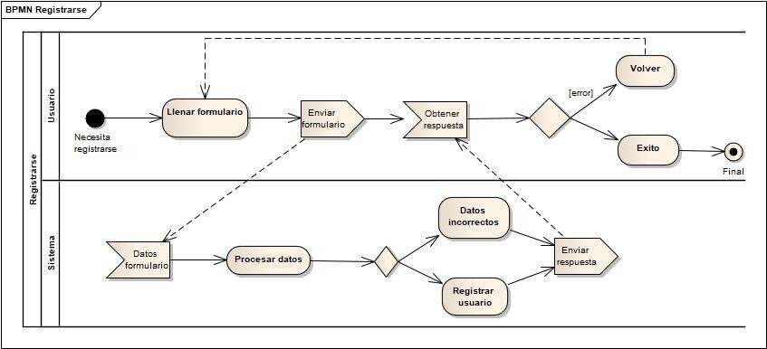

Figura (3.0) Registro de usuario del sistema Plataforma de toma de decisiones.

La siguiente Figura (4.0) muestra la propuesta del diagrama correspondiente al inicio de sesión.

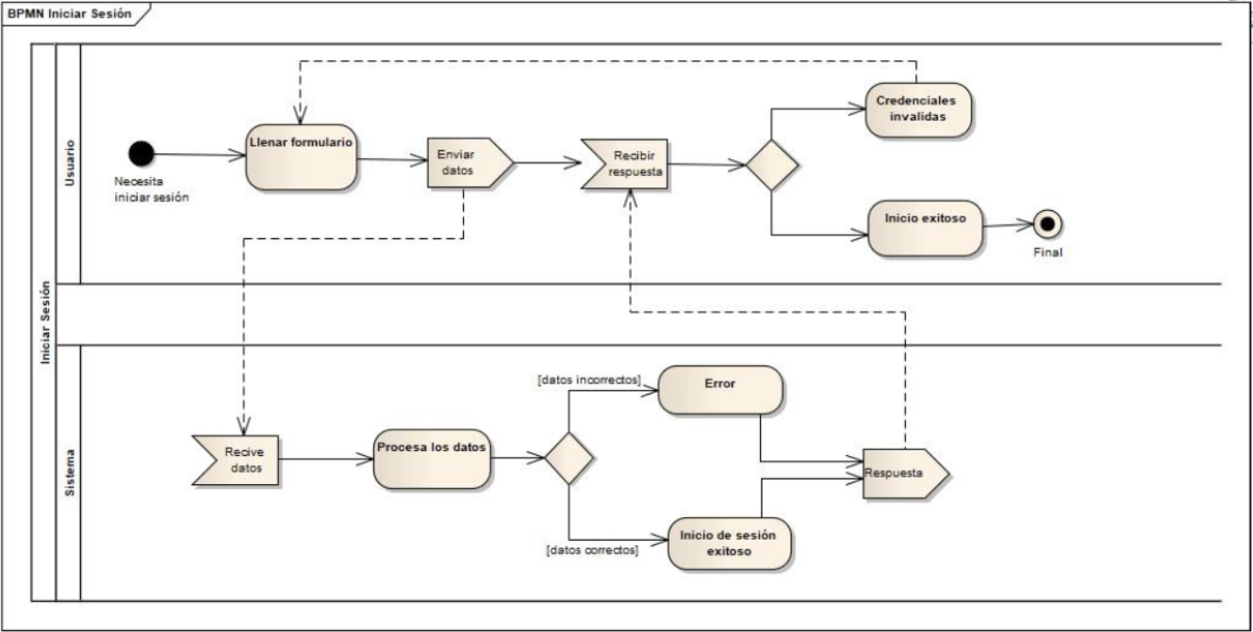

Figura (4.0) Inicio de sesión del sistema Plataforma de toma de decisiones.

La siguiente Figura (5.0) muestra la propuesta del diagrama correspondiente al cierre de sesión.

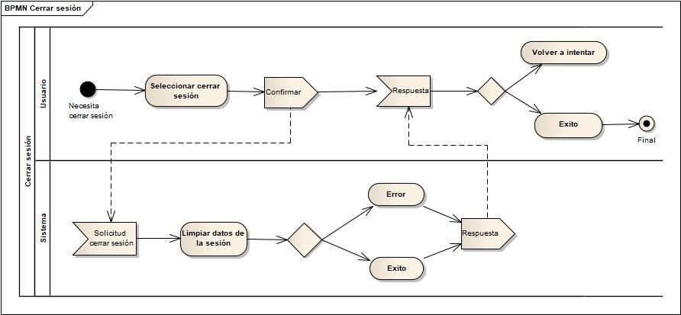Figura (5.0) Cierre de sesión del sistema Plataforma de toma de decisiones.

La siguiente Figura (6.0) muestra la propuesta del diagrama correspondiente a crear actividad.

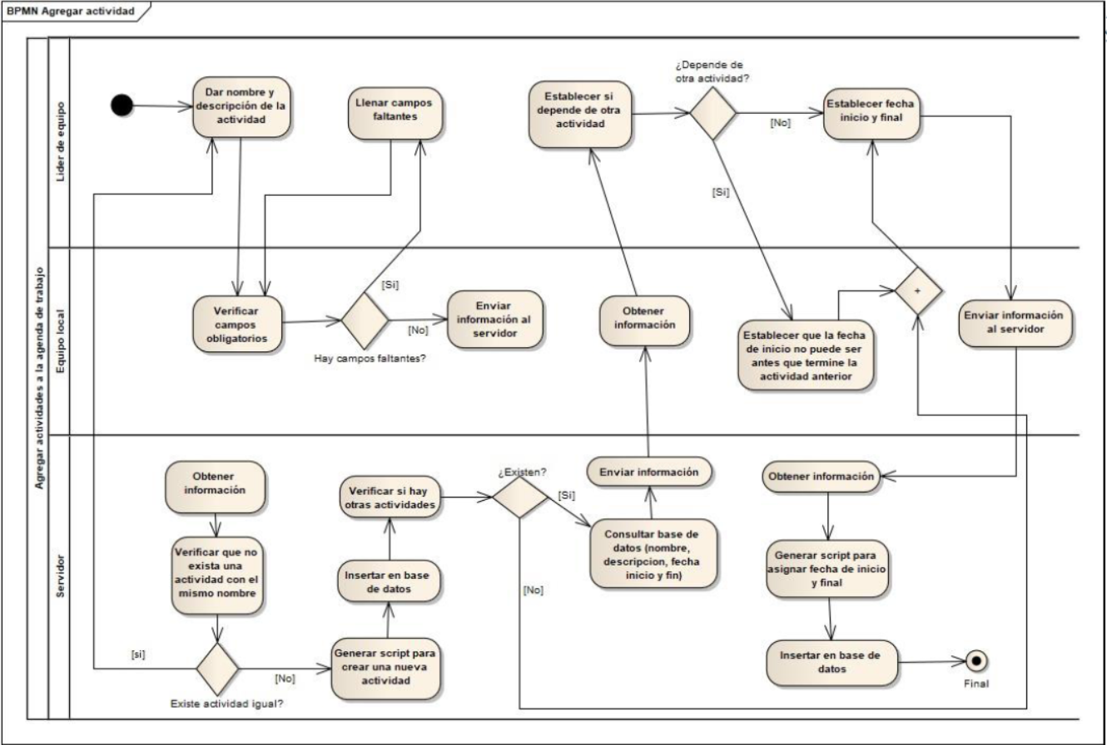

Figura (6.0) Crear actividad del sistema Plataforma de toma de decisiones.

La siguiente Figura (7.0) muestra la propuesta del diagrama correspondiente a Generar perfil.

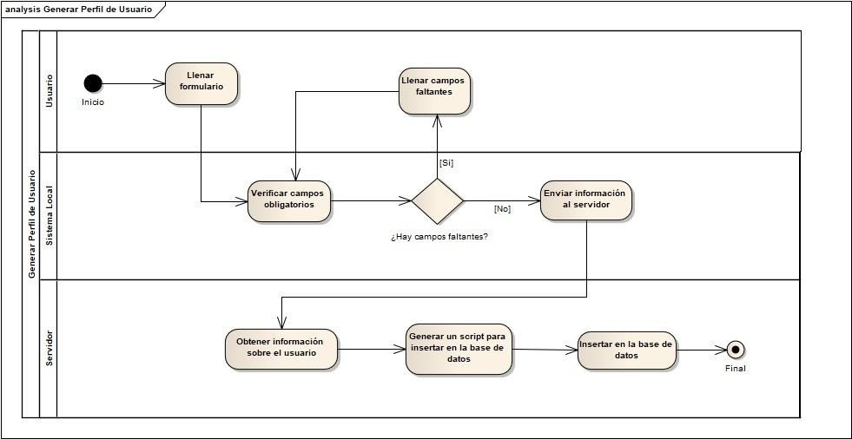Figura (7.0) Generar perfil del sistema Plataforma de toma de decisiones.

La siguiente Figura (8.0) muestra la propuesta del diagrama correspondiente a eliminar actividad.

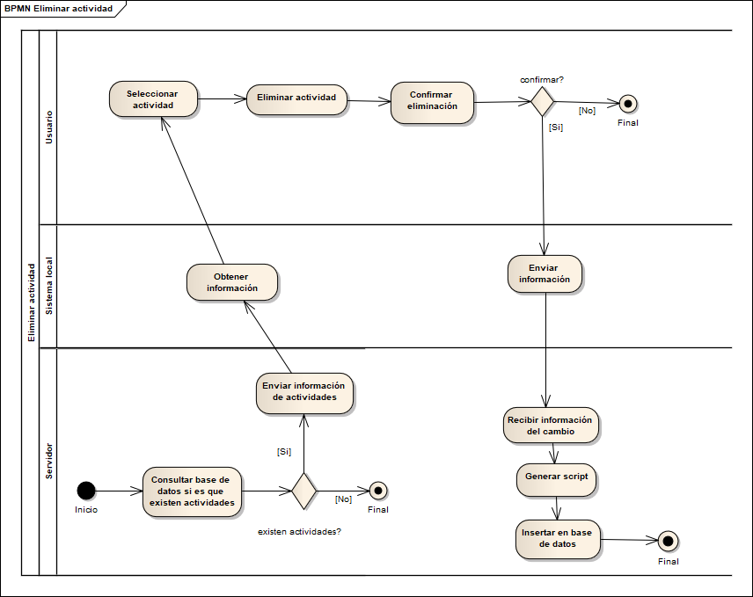

Figura (8.0) Eliminar actividad correspondiente al sistema Plataforma de toma de decisiones.

La siguiente Figura (9.0) muestra la propuesta del diagrama correspondiente a Modificar actividad.

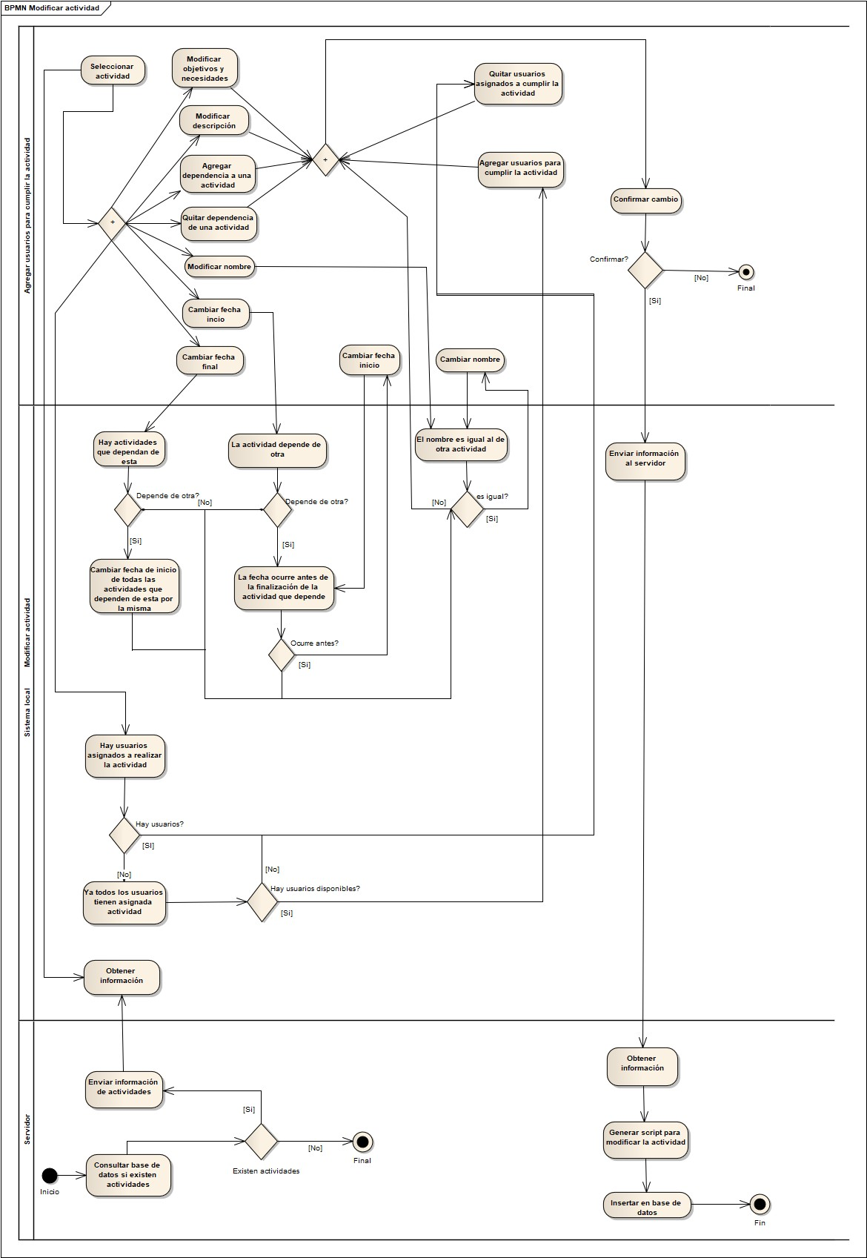

Figura (9.0) Modificar actividad del sistema Plataforma de toma de decisiones.

La siguiente Figura (10.0) muestra la propuesta del diagrama correspondiente a Test de desempeño.

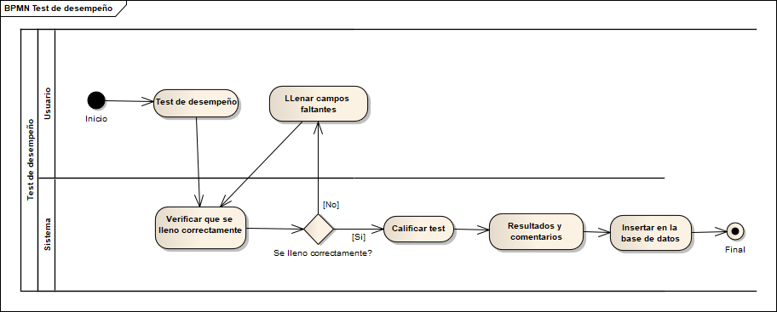

Figura (10.0) Test de desempeño correspondiente al sistema Plataforma de toma de decisiones.

La siguiente Figura (11.0) muestra la propuesta del diagrama correspondiente a Selección de líder.

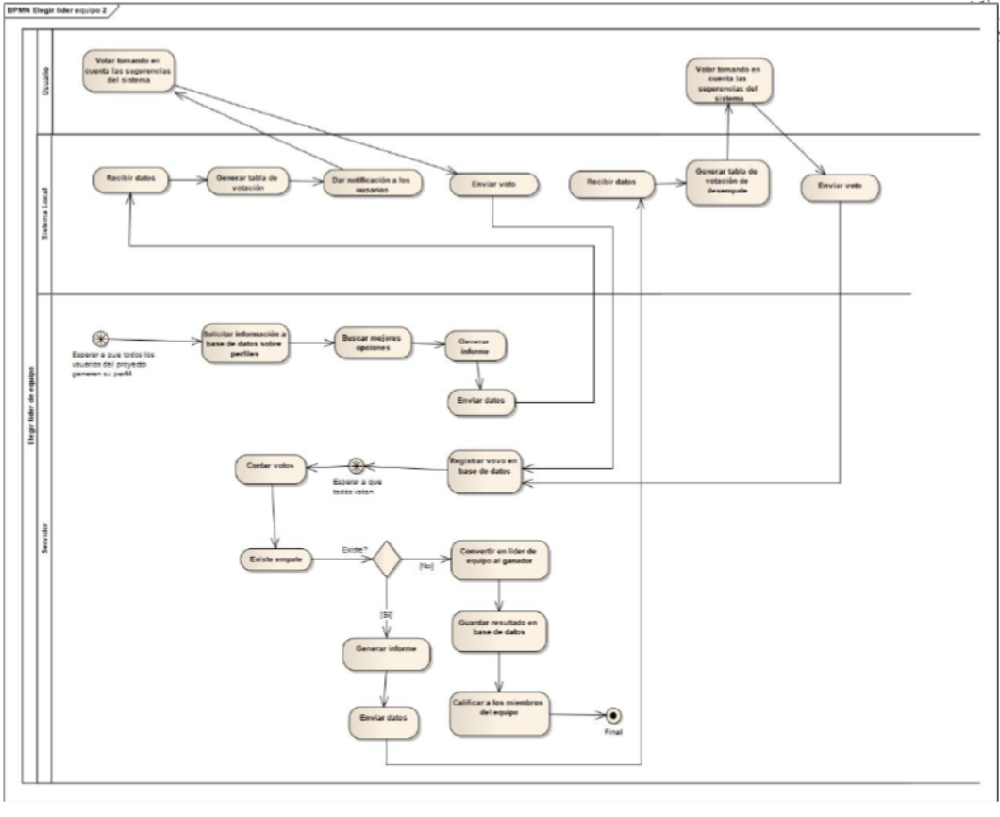

Figura (11.0) Selección de líder correspondiente al sistema Plataforma de toma de decisiones.

La siguiente Figura (12.0) muestra la propuesta del diagrama correspondiente a Generar recomendación.

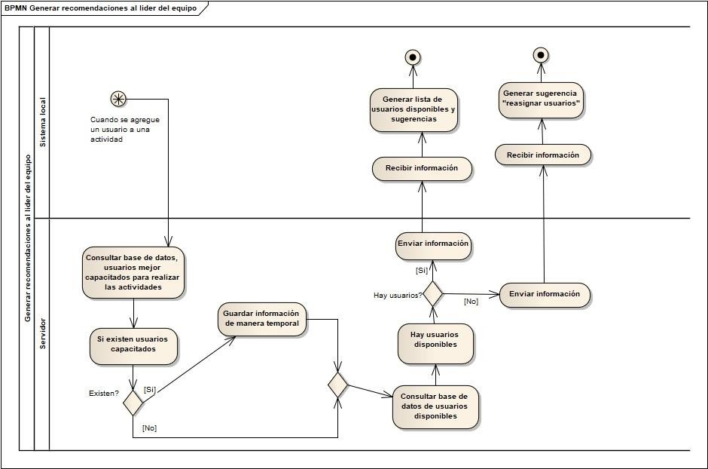

Figura (12.0) Generar recomendación correspondiente al sistema Plataforma de toma de decisiones.

La siguiente Figura (13.0) muestra la propuesta del diagrama correspondiente a Sugerencias para integrante.

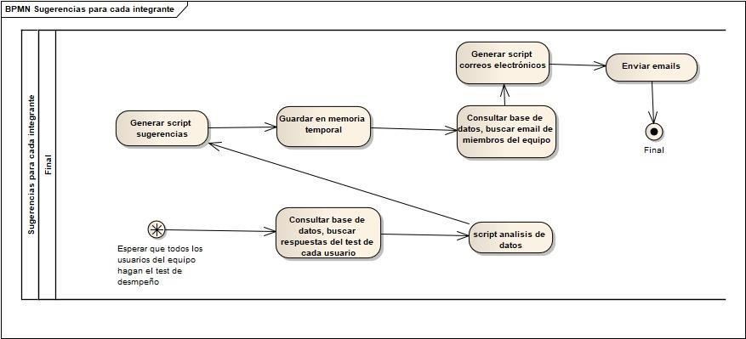

Figura (13.0) Sugerencias para integrante correspondiente al sistema Plataforma de toma de decisiones.

Modelado de la aplicación.

En este apartado se mostrará la arquitectura del sistema Plataforma de toma de decisiones, esto abarcara todo el diseño preliminar, esto abarcará todos aquellos diagramas que nos muestren cómo será la funcionalidad del sistema sin incluir el lenguaje de programación, cabe mencionar que este apartado es moldeable a la mayoría de lenguajes de programación web existentes.

# 5. Desarrollo de casos de uso.

El siguiente diagrama Figura (14.0) muestra la propuesta obtenida del diagrama de casos de uso para el desarrollo del sistema “Sistema de toma de decisiones”, está basado bajo ciertos lineamientos de la ERS siguiendo el estándar IEEE 830.



Figura (14.0) Diagrama de casos de uso.

# 6. Especificación de casos de uso.

En este apartado se mostrará la especificación de cada caso de uso con el fin de poder conocer más las funcionalidades del “Sistema de toma de decisiones”.

6.1. La siguiente Figura (6.1) muestra la especificación del caso de uso visualizar sitio.

|  |
| --- |
| **Descripción del caso “Visualizar sitio”** |
| Identificación  Nombre del caso de uso: “Visualizar sitio”  Objetivo: describir el proceso que conlleva a la visualización de la plataforma.  Actor principal: Internauta.  Actor secundario: Ninguno.  Fecha de creación: 12/06/2020  Responsable: Equipo 6.  Versión: 1.0 |
| Secuenciamiento  El caso de uso comienza una vez que se ingresa al sitio web.  Precondiciones:  Ninguna.  Encadenamiento nominal:  1. El internauta solicita ver los proyectos del sitio.  2. El sistema solicita al usuario ingresar el nombre.  3. El internauta ingresa el nombre del proyecto.  4. El sistema muestra los proyectos disponibles.  5. El internauta selecciona el proyecto.  6. El sistema muestra la información detallada.  Encadenamientos alternativos:  A1: El internauta visualiza la forma de registro.  El encadenamiento se inicia después del punto 6 de la secuencia nominal.  7. Se llama al caso de uso “Generar Registro”  La secuencia nominal retoma en el punto 6.  Encadenamiento de error (excepciones)  E1: El internauta intenta realizar un equipo sin ser cliente.  El encadenamiento se inicia después del punto 6 de la secuencia nominal  7. El sistema indica que el usuario no se ha registrado.  8. El sistema retorna al internauta a la página principal.  9. El internauta inicia nuevamente la visualización de los proyectos, retomando desde el punto 1 del encadenamiento nominal. |
| Rúbricas opcionales.  Restricciones no funcionales:  El sistema debe funcionar las 24 horas, 7 días a la semana. |

Figura (6.1) especificación del caso de uso visualizar paquetes.

6.2. La siguiente Figura (6.2) muestra la especificación del caso de uso Generar registro.

|  |
| --- |
| **Descripción del caso “Generar registro”** |
| Identificación  Nombre del caso de uso: “Generar registro”  Objetivo: describir el proceso que conlleva a Generar registro.  Actor principal: Internauta.  Actor secundario: Ninguno.  Fecha de creación: 12/06/2020.  Responsable: Equipo 6.  Versión: 1.0 |
| Secuenciamiento  El caso de uso comienza una vez que se ingresa al sitio web.  Precondiciones:  Ninguna.  Encadenamiento nominal:  1. El internauta pulsa el botón registrarse.  2. El sistema muestra un formulario.  3. El internauta escribe la información requerida.  4. El sistema solicita la confirmación de la información  5. El internauta confirma el registro.  6. El sistema muestra el perfil del usuario.  Encadenamiento de error (excepciones)  E1: El internauta no llena los campos correctamente.  El encadenamiento se inicia después del punto 3 de la secuencia nominal  4. El sistema indica que la información proporcionada no es válida.  5. El sistema limpia las entradas de los campos.  6. El internauta inicia nuevamente con el llenado de los campos retornando desde el punto 3. |
| Rúbricas opcionales.  Restricciones no funcionales:  El sistema debe funcionar las 24 horas, 7 días a la semana. |

Figura (6.2) especificación del caso de uso Generar registro.

6.3. La siguiente Figura (6.3) muestra la especificación del caso de uso Gestionar grupo.

|  |
| --- |
| **Descripción del caso “Gestionar grupo”** |
| Identificación  Nombre del caso de uso: “Gestionar grupo”  Objetivo: describir el proceso que conlleva a la visualización de la plataforma.  Actor principal: Cliente.  Actor secundario: Ninguno.  Fecha de creación: 12/06/2020  Responsable: Equipo 6.  Versión: 1.0 |
| Secuenciamiento  El caso de uso comienza una vez que se ingresa al sitio web.  Precondiciones:  Ser cliente del sistema.  Encadenamiento nominal:  1. El cliente solicita crear un grupo de trabajo.  2. El sistema muestra el formulario.  3. El cliente llena el formulario.  4. El cliente pulsa el botón enviar formulario.  5. El sistema valida el formulario.  6. El sistema solicita la confirmación.  7. El cliente confirma la acción.  Encadenamiento de error (excepciones)  E1: El cliente intenta coloca un nombre de equipo existente.  El encadenamiento se inicia después del punto 7 de la secuencia nominal  8. El sistema indica que el nombre del grupo existe.  9. El sistema retorna al cliente al llenado del formulario.  10. El cliente inicia nuevamente el llenado del formulario, retomando desde el punto 3 del encadenamiento nominal.  E2: El cliente ingresa un número superior o inferior de integrantes del rango 4 - 6.  El encadenamiento se inicia después del punto 7 de la secuencia nominal  8. El sistema indica que el número de integrantes no es el permitido.  9. El sistema retorna al cliente al llenado del formulario.  10. El cliente inicia nuevamente el llenado del formulario, retomando desde el punto 3 del encadenamiento nominal. |
| Rúbricas opcionales.  Restricciones no funcionales:  El sistema debe funcionar las 24 horas, 7 días a la semana. |

Figura (6.3) especificación del caso de uso Gestionar grupo.

6.4. La siguiente Figura (6.4) muestra la especificación del caso de uso Gestionar perfil.

|  |
| --- |
| **Descripción del caso “Gestionar perfil”** |
| Identificación  Nombre del caso de uso: “Gestionar perfil”  Objetivo: describir el proceso que conlleva a Gestionar perfil.  Actor principal: Cliente.  Actor secundario: Ninguno.  Fecha de creación: 12/06/2020.  Responsable: Equipo 6.  Versión: 1.0 |
| Secuenciamiento  El caso de uso comienza una vez que se visualiza el perfil del usuario.  Precondiciones:  Ser cliente del sistema.  Encadenamiento nominal:  1. El internauta pulsa el botón modificar perfil.  2. El sistema muestra un formulario.  3. El cliente escribe la información requerida.  4. El sistema solicita la confirmación de la información  5. El cliente confirma la modificación del perfil.  6. El sistema muestra el perfil actualizado del usuario.  Encadenamiento de error (excepciones)  E1: El cliente no llena los campos correctamente.  El encadenamiento se inicia después del punto 3 de la secuencia nominal  4. El sistema indica que la información proporcionada no es válida.  5. El sistema limpia las entradas de los campos.  6. El cliente inicia nuevamente con el llenado de los campos retornando desde el punto 3. |
| Rúbricas opcionales.  Restricciones no funcionales:  El sistema debe funcionar las 24 horas, 7 días a la semana. |

Figura (6.4) especificación del caso de uso Gestionar perfil.

6.5. La siguiente Figura (6.5) muestra la especificación del caso de uso Efectuar cuestionario.

|  |
| --- |
| **Descripción del caso “Efectuar cuestionario”** |
| Identificación  Nombre del caso de uso: “Efectuar cuestionario”  Objetivo: describir el proceso que conlleva a llenar test.  Actor principal: Cliente.  Actor secundario: Ninguno.  Fecha de creación: 12/06/2020.  Responsable: Equipo 6.  Versión: 1.0 |
| Secuenciamiento  El caso de uso comienza una vez que se visualiza el perfil del usuario.  Precondiciones:  Ser cliente del sistema.  Encadenamiento nominal:  1. El cliente pulsa el botón efectuar Test.  2. El sistema solicita el tipo de Test.  3. El cliente selecciona la opción.  4. El sistema muestra el cuestionario.  5. El cliente realiza el llenado.  6. El cliente envía el formulario.  7. El cliente muestra el resultado del test.  Encadenamientos alternativos:  A1: El cliente modifica el Test.  El encadenamiento se inicia después del punto 7 de la secuencia nominal.  8. El cliente selecciona modificar test.  La secuencia nominal retoma en el punto 4.  Encadenamiento de error (excepciones)  E1: El cliente no llena los campos correctamente.  El encadenamiento se inicia después del punto 5 de la secuencia nominal  4. El sistema indica que la información proporcionada no es válida.  5. El sistema limpia las entradas de los campos.  6. El cliente inicia nuevamente con el llenado de los campos retornando desde el punto 5. |
| Rúbricas opcionales.  Restricciones no funcionales:  El sistema debe funcionar las 24 horas, 7 días a la semana. |

Figura (6.5) especificación del caso de uso Efectuar cuestionario.